|  |  |  |  |
| --- | --- | --- | --- |
|  | **Comisión Legal de Cuentas** |  | |
| **Periodo Constitucional 2022 - 2026**  **Legislatura 2025 - 2026** | CÓDIGO | CLC. 3.9 1708 - 25 |
| VERSIÓN | 01-2016 |
| PÁGINA | **1** |

Bogotá, 9 de septiembre de 2025

Doctor

**EDUARDO MONTEALEGRE LYNETT**

Ministro de Justicia y del Derecho

Calle 53 # 13-27 - Ministerio de Justicia y del Derecho

Bogotá, D.C.

Respetado Doctor Montealegre:

De conformidad con lo establecido en el inciso primero del parágrafo del artículo 310 de la Ley 5ª de 1992 ‘‘Orgánica del Reglamento del Congreso” y con el fin de garantizar el debido proceso: *“La Comisión antes de enviar el proyecto de resolución de fenecimiento, fijará un plazo prudencial para que los responsables según la Ley, contesten los cargos que resulten del examen”* y en los términos improrrogables de los artículos 258 y 259 de la misma ley (5 días calendario).

El presente requerimiento que realiza la Comisión es para las entidades del nivel nacional que de acuerdo con el Informe sobre la Cuenta General del Presupuesto y del Tesoro y del informe de Auditoría al Estado de Situación Financiera (Balance General) de la Nación presentados por la Contraloría General de la República obtuvieron ***Dictamen de no Razonabilidad en la ejecución presupuestal, dictamen a los estados financieros con Negación o Abstención de opinión, control interno financiero con deficiencias o ineficiente y No Fenecimiento de la Cuenta Fiscal y observaciones de la Comisión Legal de Cuentas de la Cámara de Representantes*** a 31 de diciembre de 2024 y que impactaron la razonabilidad de las Finanzas del Estado para esta vigencia.

**En cada punto se deben dar las explicaciones correspondientes y las actividades desarrolladas por su administración (gestión y depuración) para corregir los hallazgos de la Contraloría General de la República y las observaciones de la Comisión Legal de cuentas, con el fin de tener en el corto plazo la razonabilidad debida en los informes financieros de su entidad.**

# 1.- OPINIÓN CONTABLE, CALIFICACIÓN DEL SISTEMA DE CONTROL INTERNO FINANCIERO Y NO FENECIMIENTO DE LA CUENTA FISCAL POR PARTE DE LA CONTRALORÍA GENERAL DE LA REPÚBLICA VIGENCIA FISCAL 2024.

|  |  |  |  |  |
| --- | --- | --- | --- | --- |
| **EMPRESA, ENTIDAD, FONDO Y PATRIMONIO AUTÓNOMO DEL NIVEL NACIONAL** | **OPINÓN EJECUCIÓN PRESUPUESTAL SEGÚN LA CGR 2024** | **0PINIÓN CONTABLE SEGÚN LA**  **CGR**  **2024** | **EVALUACIÓN CONTROL INTERNO FINANCIERO SEGÚN LA**  **CGR**  **2024** | **FENECIMIENTO DE LA CUENTA FISCAL POR PARTE DE LA CGR**  **2024** |
| **MINISTERIO DE JUSTICÍA Y DEL DERECHO** |  | **NEGATIVA** | **CON**  **DEFICIENCIAS** | **NO SE**  **FENECE** |

**2.- INFORME DE AUDITORÍA DEL ESTADO DE SITUACIÓN FINANCIERA (BALANCE GENERAL) DE LA NACIÓN VIGENCIA FISCAL 2024. Fuente: Contraloría General de la República.**

**MINISTERIO DE JUSTICIA Y DEL DERECHO.**

**OPINIÓN CONTABLE: NEGATIVA.**

**-Incorrección** de cantidad en provisiones, por $2.835,53 millones, debido a que al revisar la información reportada en el eKOGUI, el contenido de los fallos en los procesos judiciales y el registro en la cuenta administrativa de los estados financieros, se evidenció que en 11 fallos registrados en esta cuenta, por $3.667,3 millones, el valor de la condena ascendió a $6.455,23 millones, observándose que contablemente se registró por menor valor de la sentencia. Las diferencias entre el valor del fallo y el registrado en la provisión generaron una subestimación de dicha cuenta.

Lo anterior, contravino lo establecido en el artículo 13 de la Resolución 431 de 2023 de la Agencia Nacional de Defensa Jurídica del Estado; el numeral 3.6.4.2 del Manual de política contable, Versión 3, del 31 de diciembre de 2024 del Ministerio de Justicia y del Derecho y la Resolución 80 del 2 de junio de 2021 de la Contaduría General de la Nación, por la cual se modifica el procedimiento contable para el registro de los procesos judiciales, arbitrajes, conciliaciones extrajudiciales y embargos sobre cuentas bancarias, del Marco normativo para entidades de Gobierno.

Esta situación se presentó por la falta de aplicación de la normatividad citada y la ausencia de un procedimiento interno de la entidad que recoja la normatividad vigente frente al tema e indique las reglas aplicables frente al registro del valor de la provisión, tanto en eKOGUI como en la cuenta, de acuerdo con el valor y al contenido de los fallos de primera y segunda instancia no ejecutoriados. Lo anterior, generó que la información reportada en la cuenta presentara subestimación.

**-Incorrección** de cantidad en provisiones, por $7.375,42 millones, debido a que al verificar la información reportada en el eKOGUI, el contenido de los fallos de los procesos judiciales y el registro en la cuenta administrativa de los estados financieros, se evidenció que en 10 fallos registrados en la cuenta provisiones administrativas, por $9.647,87 millones, el valor de las condenas en contra de la entidad ascendió a $2.308,53 millones, presentando un registro por mayor valor que generó sobrestimación de esta cuenta.

Lo anterior, contravino lo establecido en el artículo 13 de la Resolución 431 de 2023 de la Agencia Nacional de Defensa Jurídica del Estado; el numeral 3.6.4.2 del Manual de política contable, Versión 3, del 31 de diciembre de 2024 del Ministerio de Justicia y del Derecho y la Resolución 80 del 2 de junio de 2021 de la Contaduría General de la Nación, por la cual se modifica el procedimiento contable para el registro de los procesos judiciales, arbitrajes, conciliaciones extrajudiciales y embargos sobre cuentas bancarias, del Marco normativo para entidades de Gobierno.

Esta situación se presentó por la falta de aplicación de la normatividad citada y a la ausencia de un procedimiento interno de la entidad que recoja la normatividad vigente frente al tema e indique las reglas aplicables al Ministerio de Justicia y del Derecho frente al registro del valor de la provisión, tanto en eKOGUI como en la cuenta, de acuerdo con el valor y al contenido de los fallos de primera y segunda instancia no ejecutoriados. Lo anterior, generó que la información reportada en la cuenta presentara sobrestimación.

**CONTROL INTERNO FINANCIERO: CON DEFICIENCIAS.**

-Persistieron las deficiencias en el reconocimiento, medición, revelación y presentación de los hechos económicos, en el registro de la provisión para procesos judiciales y en el registro de las multas penales de las vigencias 2023 y 2024 para el respectivo proceso de cobro.

# 3.- OBSERVACIONES FORMULADAS POR LA COMISIÓN LEGAL DE CUENTAS A LA INFORMACIÓN PRESENTADA POR MINJUSTICIA EN MATERIA PRESUPUESTAL, CONTABLE, ADMINISTRATIVA, CONTROL INTERNO CONTABLE Y CUMPLIMIENTO DEL PLAN DE MEJORAMIENTO PARA LA VIGENCIA FISCAL 2024.

**150.- MINISTERIO DE JUSTICIA Y DEL DERECHO.**

**A.- DE ORDEN PRESUPUESTAL.**

**- Comportamiento Ejecución Presupuestal 2024.** (cifras en miles de pesos).

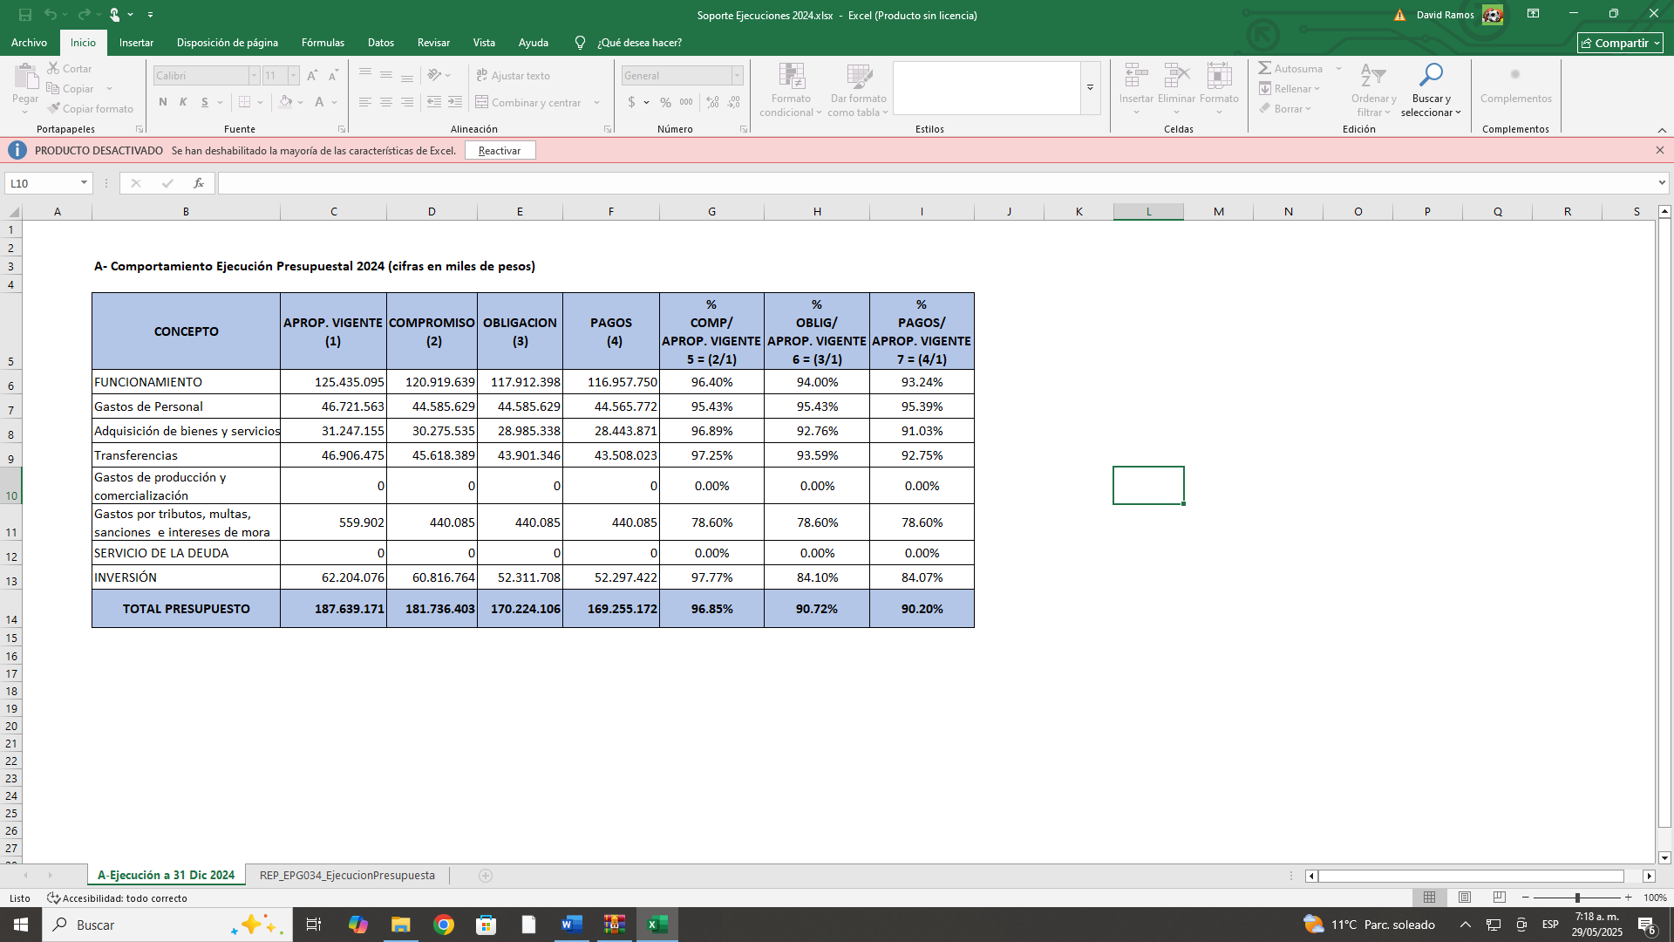

**- Pérdidas de Apropiación en la vigencia 2024.** (Cifras en miles de pesos).

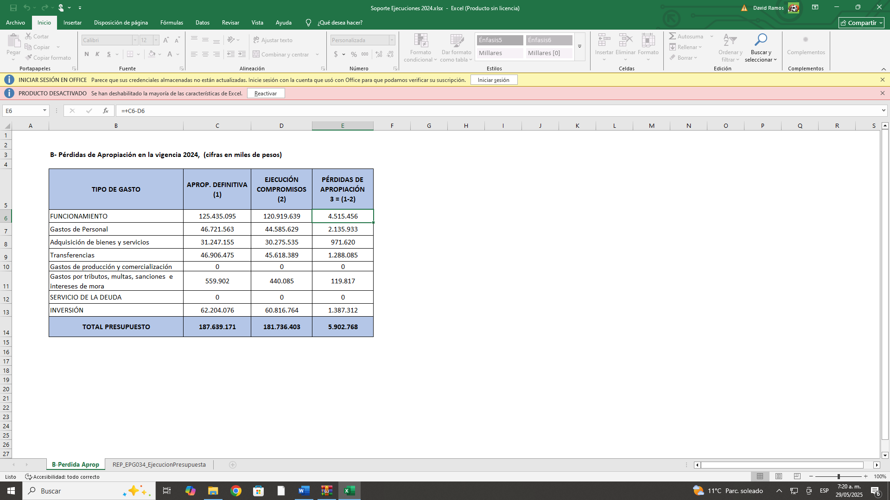

**- Rezago Presupuestal constituido a 31 de diciembre de 2024.** (Cifras en miles de pesos).

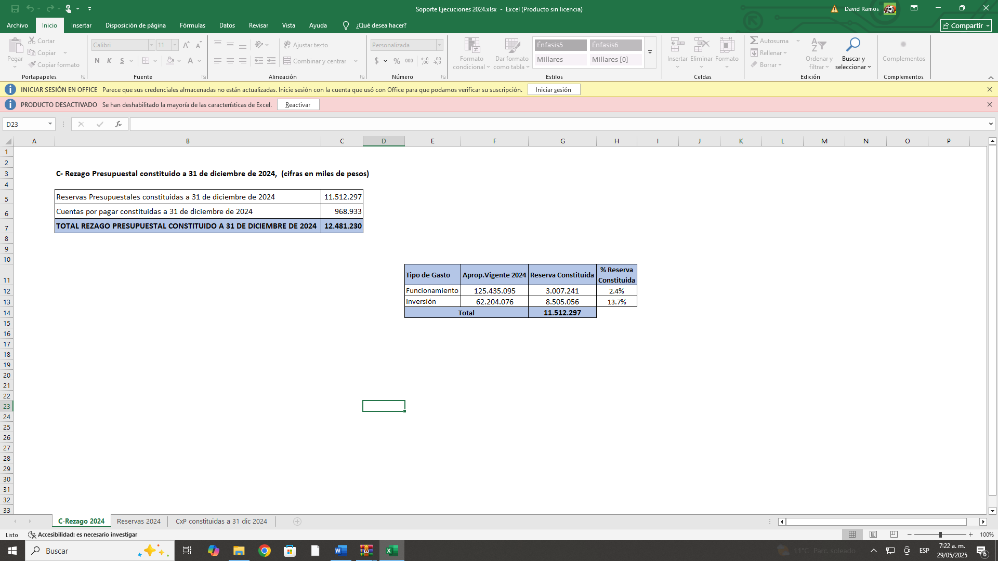

**- ¿Para la vigencia fiscal 2024, su entidad dio cumplimiento a lo establecido en el artículo 78 del Decreto Ley 111 de 1996 sobre el límite para constituir reservas para gastos de funcionamiento del 2% y para gastos de inversión del 15%?**

**La entidad informa:**



Como se evidencia en el cuadro anterior, el Ministerio de Justicia y del Derecho a 31 de diciembre de 2024, NO superó el límite en la constitución de reservas por el agregado de inversión; sin embargo, en el agregado de funcionamiento, la entidad superó el límite establecido de 2%, en razón a pesar de que el MHCP asigno PAC, por concepto de gastos generales, este no fue suficiente para cubrir cuentas de montos importantes derivadas de la prestación de los servicios de tecnología. Adicionalmente, por este agregado, se financian gastos recurrentes como: Vigilancia, aseo, cafetería y tiquetes entre otras, los cuales por su naturaleza prestan servicios hasta el 31 de diciembre y al cierre de la vigencia, se imposibilita contar con las cuentas de cobro en los tiempos establecidos por el MHCP, quedando así constituidas como Reservas Presupuestales.

**- La entidad informa que, a 31 de diciembre de 2024, presento las siguientes limitaciones en el Sistema Integrado de Información Financiera SIIF II Nación.**

**1****.2. Declaración de cumplimiento del marco normativo y limitaciones.**

**1.2.1 Limitaciones de tipo Operativo.** El sistema SIIF Nación II, tiene aún procesos por mejorar como son: Los auxiliares detallados se generan por un rango de fecha de un solo mes, lo que complica a la hora de realizar un seguimiento o análisis de una cuenta o registro, lo cual retrasa y hace más complejo el proceso contable.

El Sistema SIIF Nación II, no cuenta con los módulos de Almacén y Nómina, tampoco permite la interoperabilidad con los aplicativos que debe utilizar la entidad para el desarrollo de sus actividades, lo que implica la realización de registros manuales de manera mensual.

En la actualidad, aún se encuentra en fase de producción el módulo de Derechos y Cartera.

Las anteriores son algunas de las limitaciones de tipo operativo en el Sistema SIIF que no permiten acelerar los procesos de los registros en la contabilidad.

**1.2.3 Limitaciones de orden Contable:** El Sistema de Información Financiera SIIF Nación II, no ha implementado los módulos de inventarios, de cartera, de nómina y novedades de personal, por lo que se hace necesario el manejo de aplicativos adicionales, como el de: Inventarios PCT y Nómina Kactus.

Lo anterior implica la realización de registros manuales para registrar los movimientos que se presenten, en razón a que el SIIF Nación no corresponde a un sistema de información integral, que permita la interoperabilidad desde las dependencias generadoras y responsables del suministro de la información.

**B.- DE ORDEN CONTABLE.**

**-Una vez revisados los estados financieros, las notas (Revelaciones) a los estados financieros y el informe sobre saldos y movimientos se encontraron las siguientes cuentas con sus respectivos saldos, así:**

|  |  |  |
| --- | --- | --- |
| **CÓDIGO** | **NOMBRE CUENTA** | **SALDO A**  **31/12/2024**  **(Pesos)** |
|  | Déficit Operacional | **(31.876.440.788)** |
| **3109** | Resultado de ejercicios anteriores | **(3.314.640.330.784.66)** |
| **310902** | Pérdidas o déficits acumulados | **(3.407.404.422.360.35)** |
| **138500** | Cuentas por cobrar de difícil recaudo | **26.921.588.379.02** |
| **138600** | Deterioro de las cuentas por cobrar | **(15.588.908.259.77)** |
| **163700** | Propiedades planta y equipos no explotados | **840.191.657.74** |
| **240720** | Recaudos por clasificar | **37.251.996.43** |
| **912000** | Litigios y mecanismos alternativos de solución de conflictos | **17.297.711.914.327.00** |

**- Saldos a 31 de diciembre de 2024 de la SUBCUENTA OTROS 000090:**

|  |  |  |
| --- | --- | --- |
| **CÓDIGO** | **NOMBRE CUENTA** | **SALDO A**  **31/12/2024**  **(Pesos)** |
| **138590** |  | **3.196.609.275.78** |
| **138690** |  | **(2.460.474.00)** |
| **165590** |  | **17.877.461.00** |
| **242490** |  | **12.861.579.00** |
| **270190** |  | **8.412.944.712.00** |
| **480290** |  | **92.851.731.50** |
| **510790** |  | **561.795.031.00** |
| **511190** |  | **202.233.704.00** |
| **536890** |  | **1.583.175.370.00** |
| **542390** |  | **9.394.385.939.00** |
| **542490** |  | **300.000.000.00** |
| **589090** |  | **410.789.70** |
| **812090** |  | **56.595.438.848.48** |
| **890590** |  | **(1.157.024.993.102.41)** |

**NOTA 7. CUENTAS POR COBRAR.**

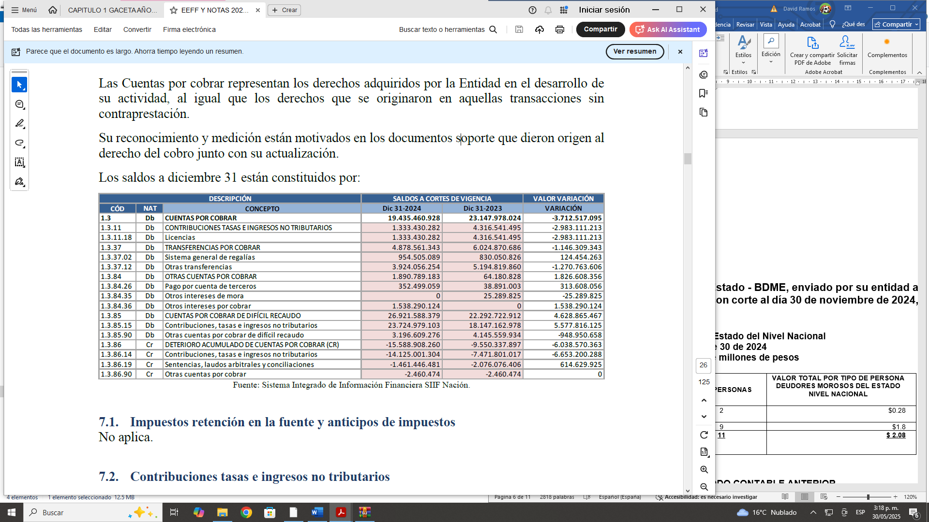

**7.4 Otras cuentas por cobrar.**

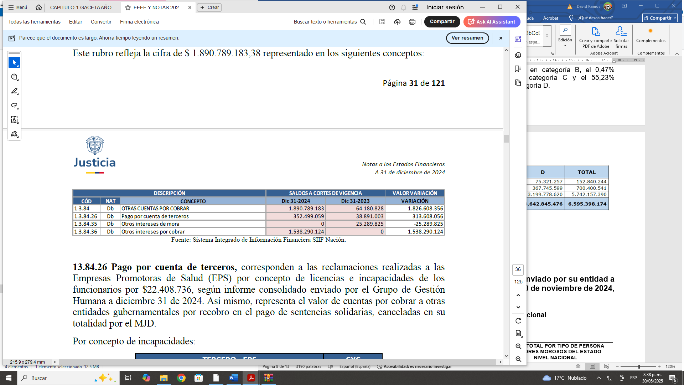

**Pago por cuenta de terceros:** Corresponden a las reclamaciones realizadas a las Empresas Promotoras de Salud (EPS) por concepto de licencias e incapacidades de los funcionarios por $22.408.736, según informe consolidado enviado por el Grupo de Gestión Humana a diciembre 31 de 2024. Así mismo, representa el valor de cuentas por cobrar a otras entidades gubernamentales por recobro en el pago de sentencias solidarias, canceladas en su totalidad por el MJD.

**Por concepto de incapacidades:**

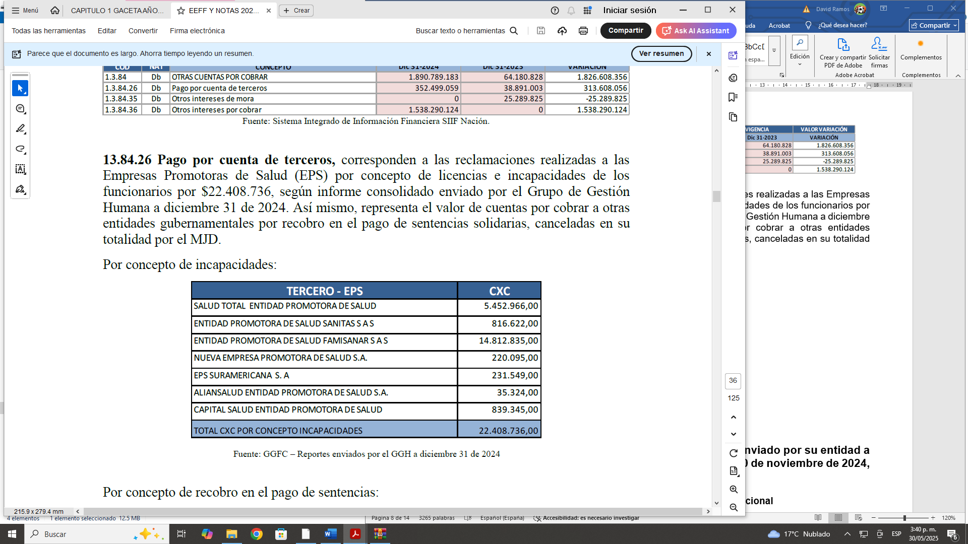

**7.5 CUENTAS POR COBRAR DE DIFÍCIL RECAUDO.** Representa el valor de las cuentas por cobrar a favor de la entidad pendientes de recaudo que por su morosidad y antigüedad han sido reclasificadas.

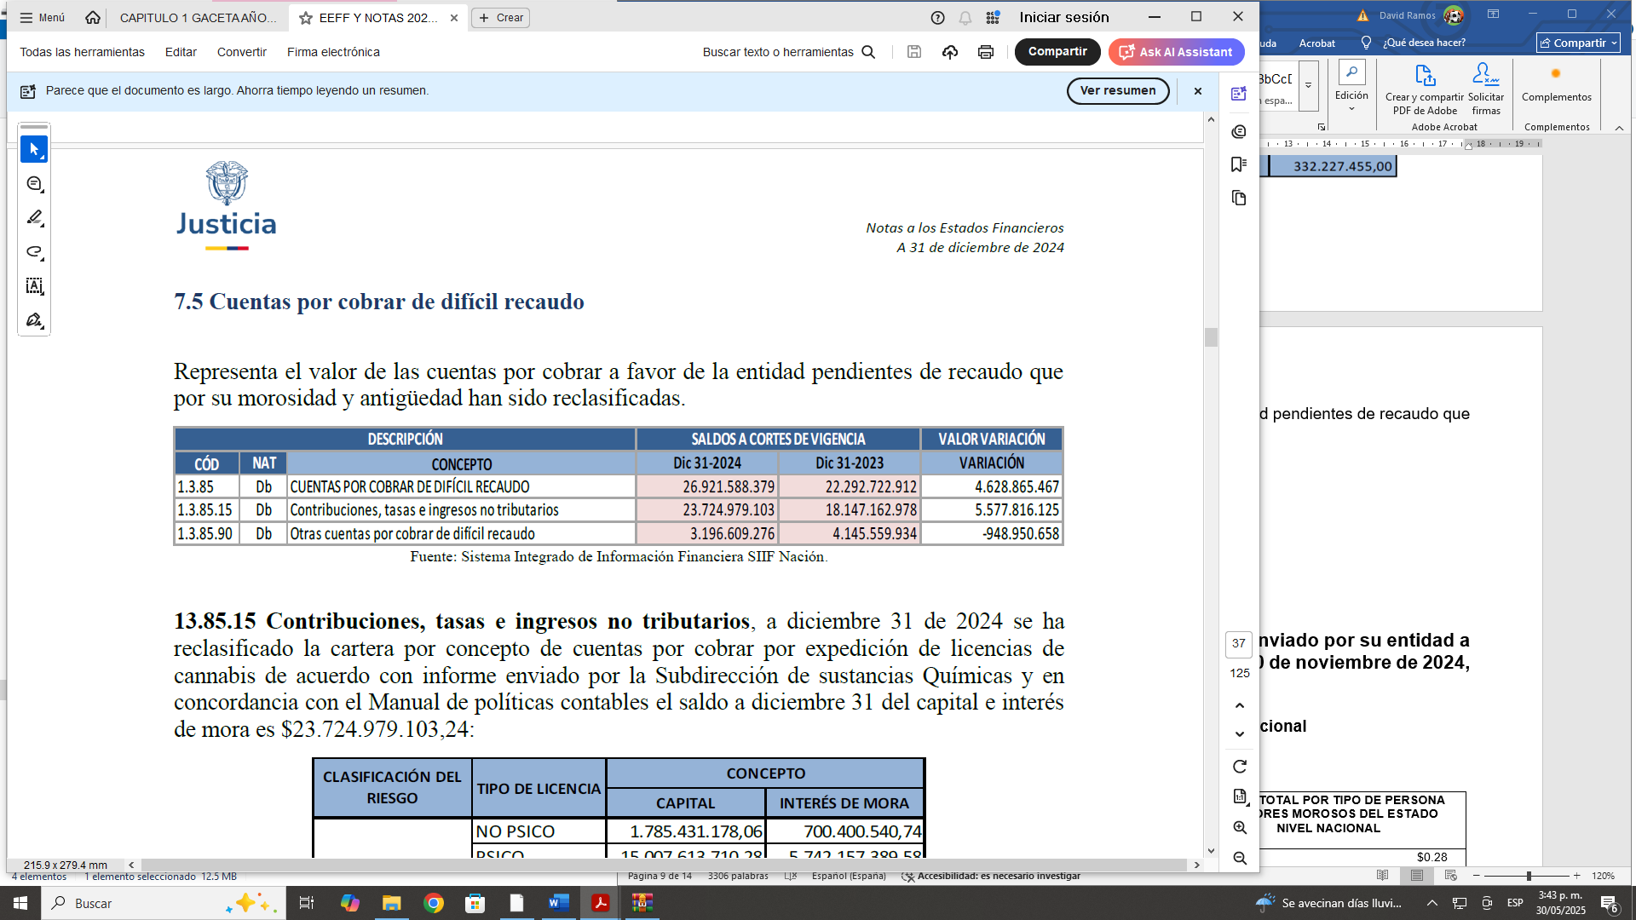

**13.85.90 Otras cuentas por cobrar de difícil recaudo**: Representado por las cuentas por cobrar clasificadas como de difícil recaudo, debido a que presentan morosidad en el pago superior a 365 días. Su reconocimiento contable tiene como soporte los informes emitidos por el Grupo de Gestión Humana en el caso de las incapacidades laborales, y los reportes emitidos por la Dirección Jurídica en lo que corresponde a litigios y demandas promovidos por el MJD, y a los procesos de cobro coactivo originados en el incumplimiento de pagos en las cuotas pactadas por expedición de licencias de cannabis otorgadas a plazos.

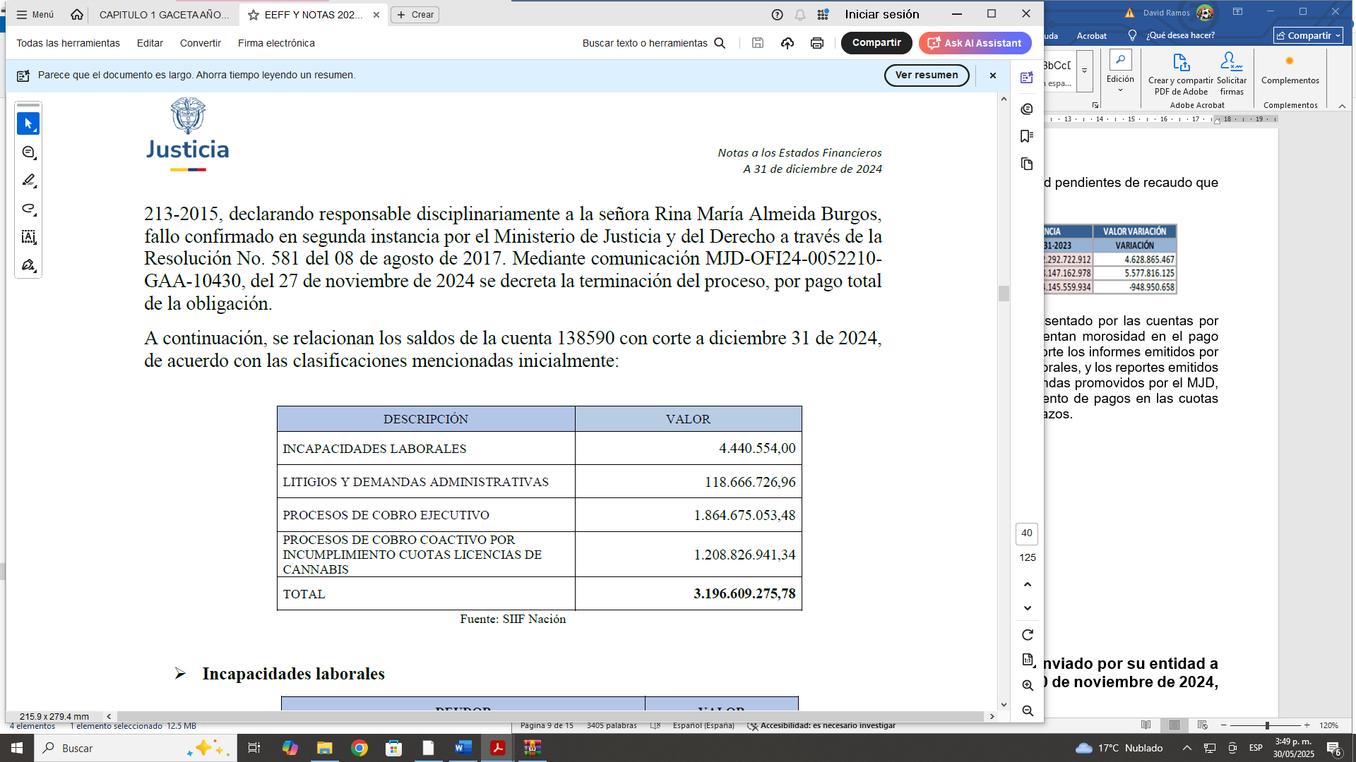

**7.6 Deterioro acumulado de cuentas por cobrar (CR).**

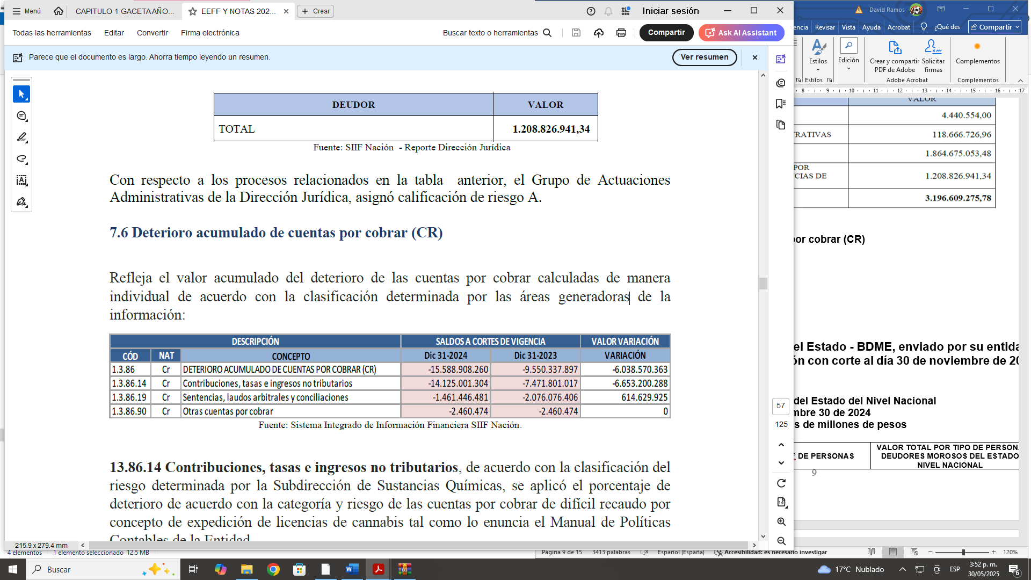

**13.86.14 Contribuciones, tasas e ingresos no tributarios.**

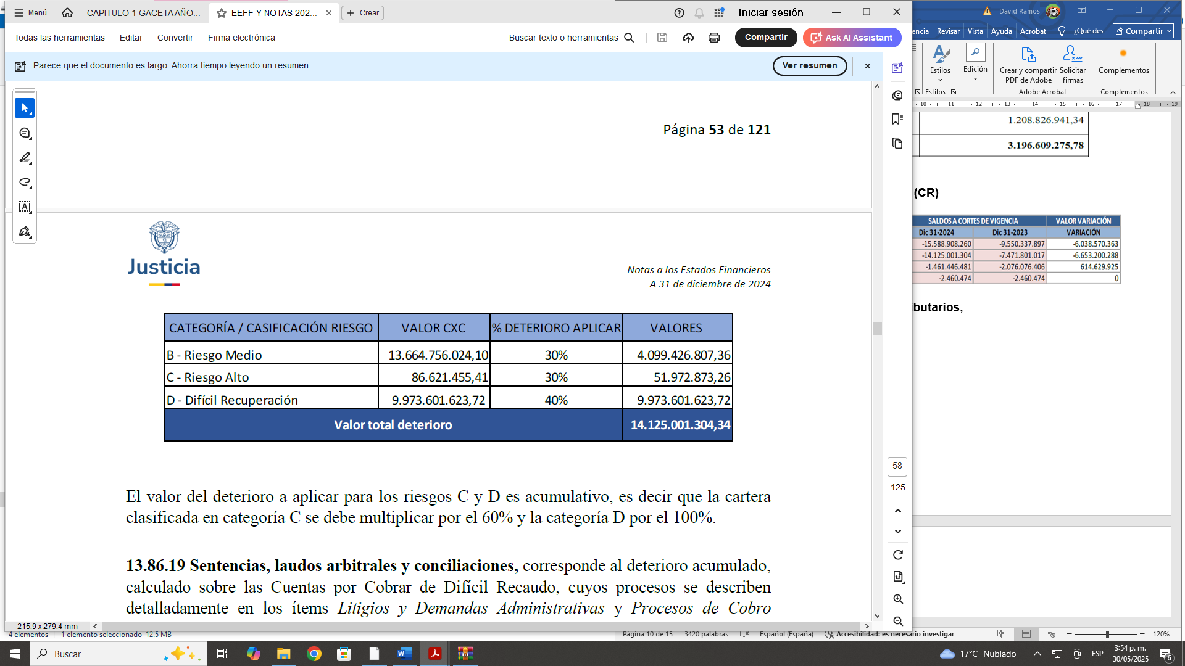

**13.86.19 Sentencias, laudos arbitrales y conciliaciones.**

**Procesos de Cobro Coactivo (Litigios y Demandas Administrativas).**

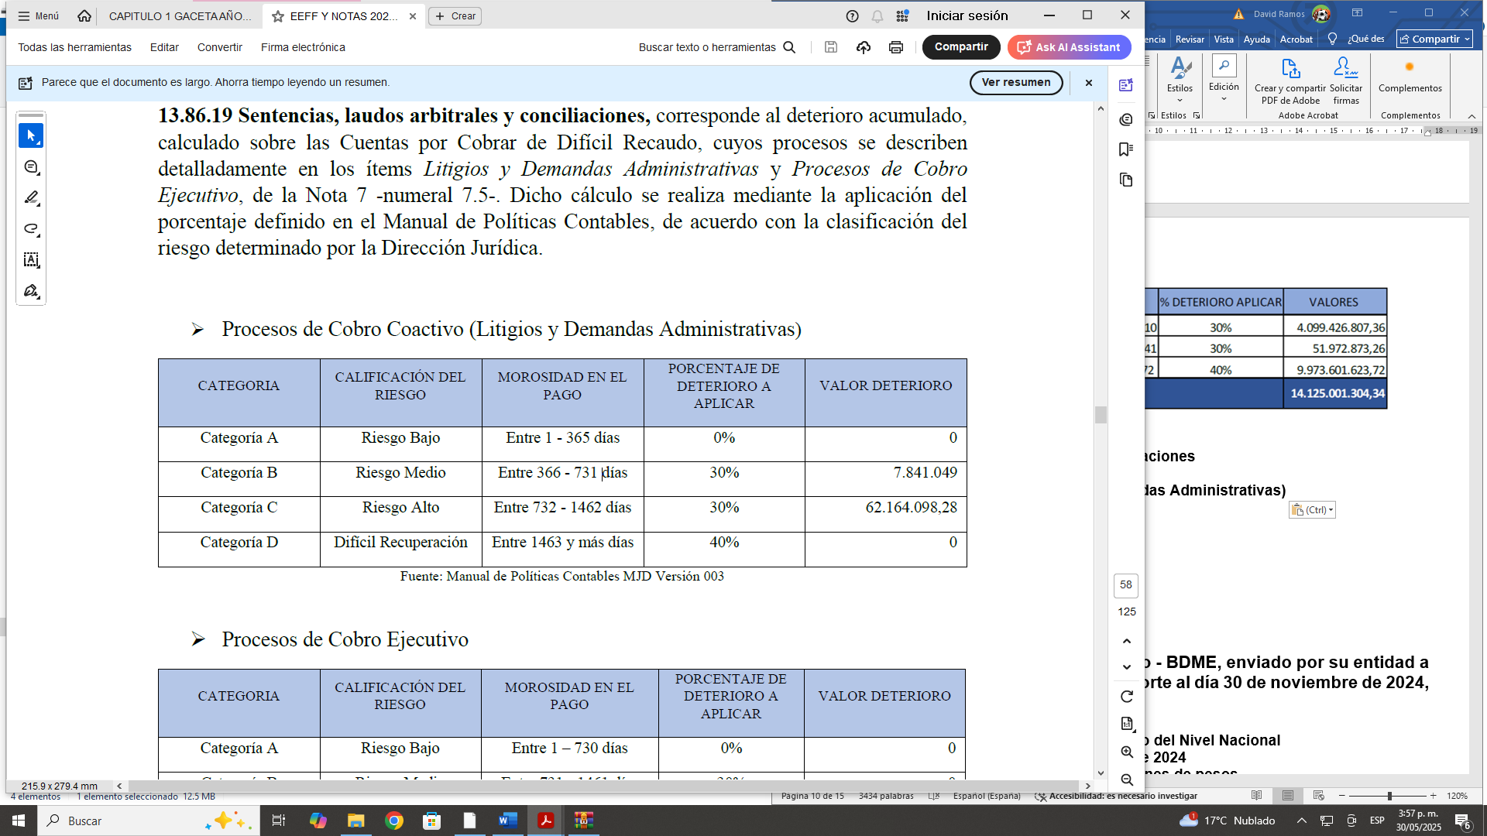

**Procesos de Cobro Ejecutivo.**

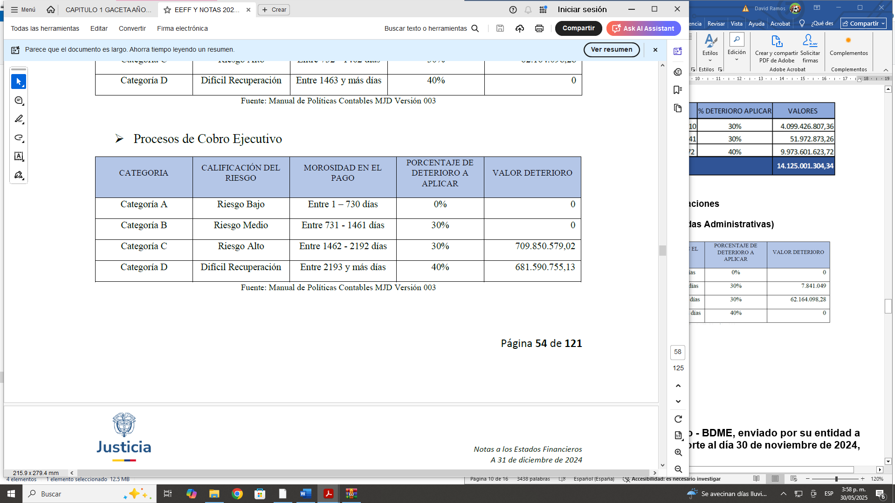

**13.86.90 Otras cuentas por cobrar.**

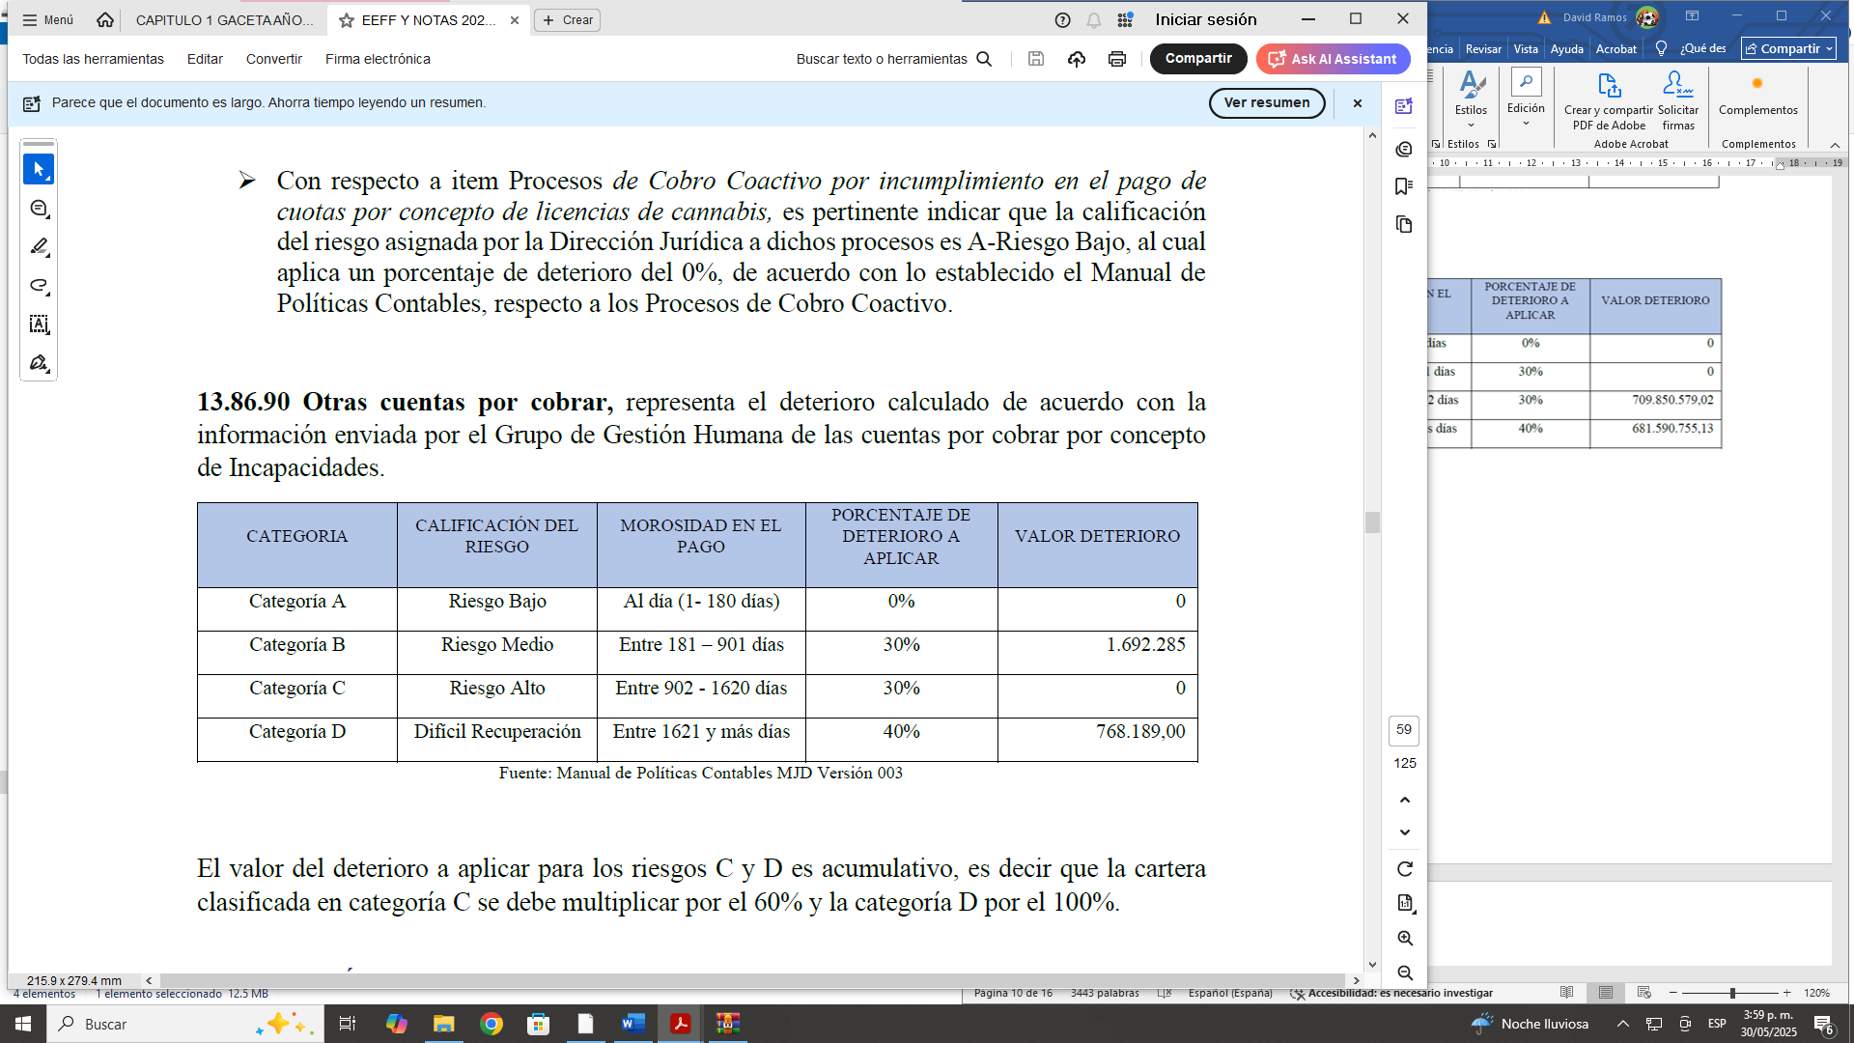

**NOTA 21. CUENTAS POR PAGAR.**

**24.07 Recursos a favor de terceros.**

**Recaudos por clasificar**: Por valor de $37.251.996, refleja el monto del cargue de los extractos bancarios, pendiente traslado SEBRA a las cuentas de la DTN.

**NOTA 23. PROVISIONES.**

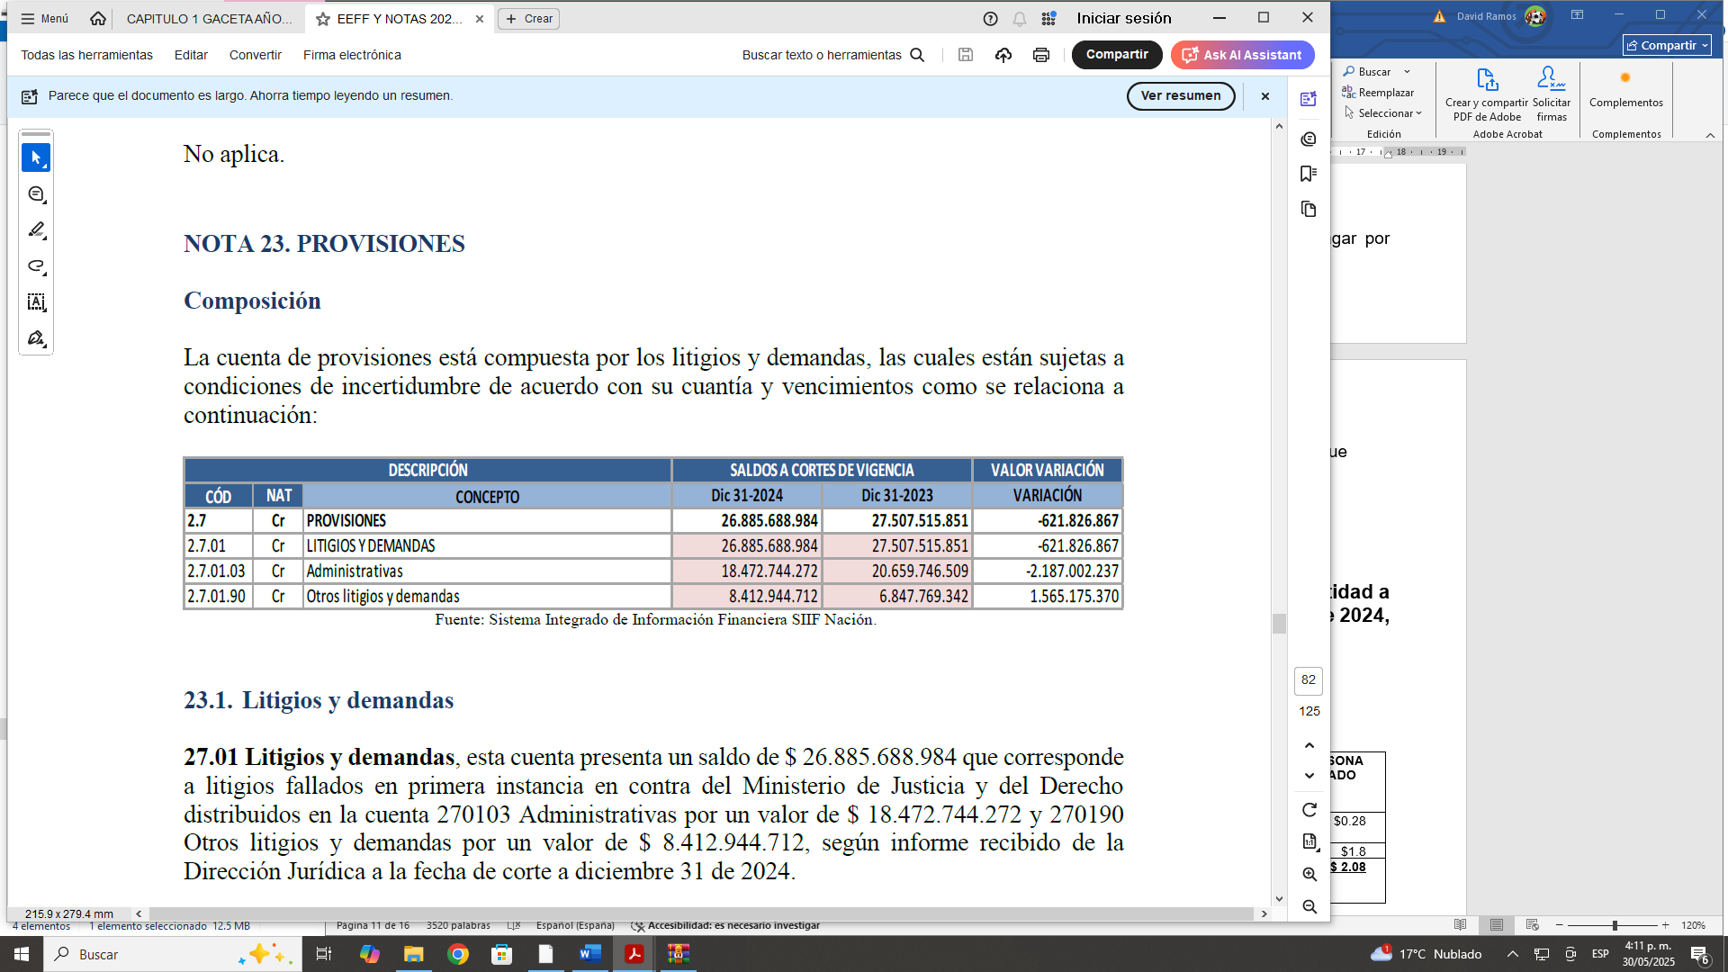

**23.01 Litigios y demandas**: Esta cuenta presenta un saldo de $26.885.688.984, que corresponde a litigios fallados en primera instancia en contra del Ministerio de Justicia y del Derecho distribuidos en la cuenta 270103 Administrativas por un valor de $18.472.744.272 y 270190 Otros litigios y demandas por un valor de $8.412.944.712, según informe recibido de la Dirección Jurídica a la fecha de corte a diciembre 31 de 2024.

**NOTA 26. CUENTAS DE ORDEN.**

**26.2. Cuentas de orden acreedoras.**

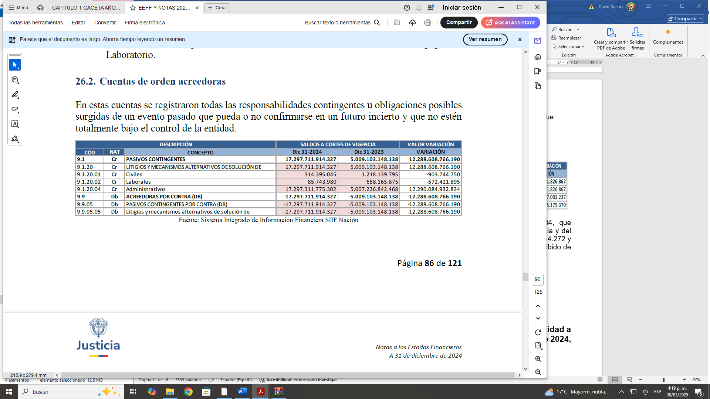

**9.1 Pasivos Contingentes.**

**91.20.01 Civiles.** El saldo de esta cuenta por valor de $314.395.045,00, registra las pretensiones por demandas de tipo civil, instauradas en contra de la Entidad.

**91.20.02 Laborales.** El saldo de esta cuenta, por valor de $85.743.980,00, registra las pretensiones por demandas de tipo laboral, instauradas en contra de la Entidad.

**91.20.04 Administrativas**: El saldo de esta cuenta por valor de $17.297.311.775.302,00 registra las pretensiones por demandas de tipo administrativo, instauradas en contra de la Entidad.

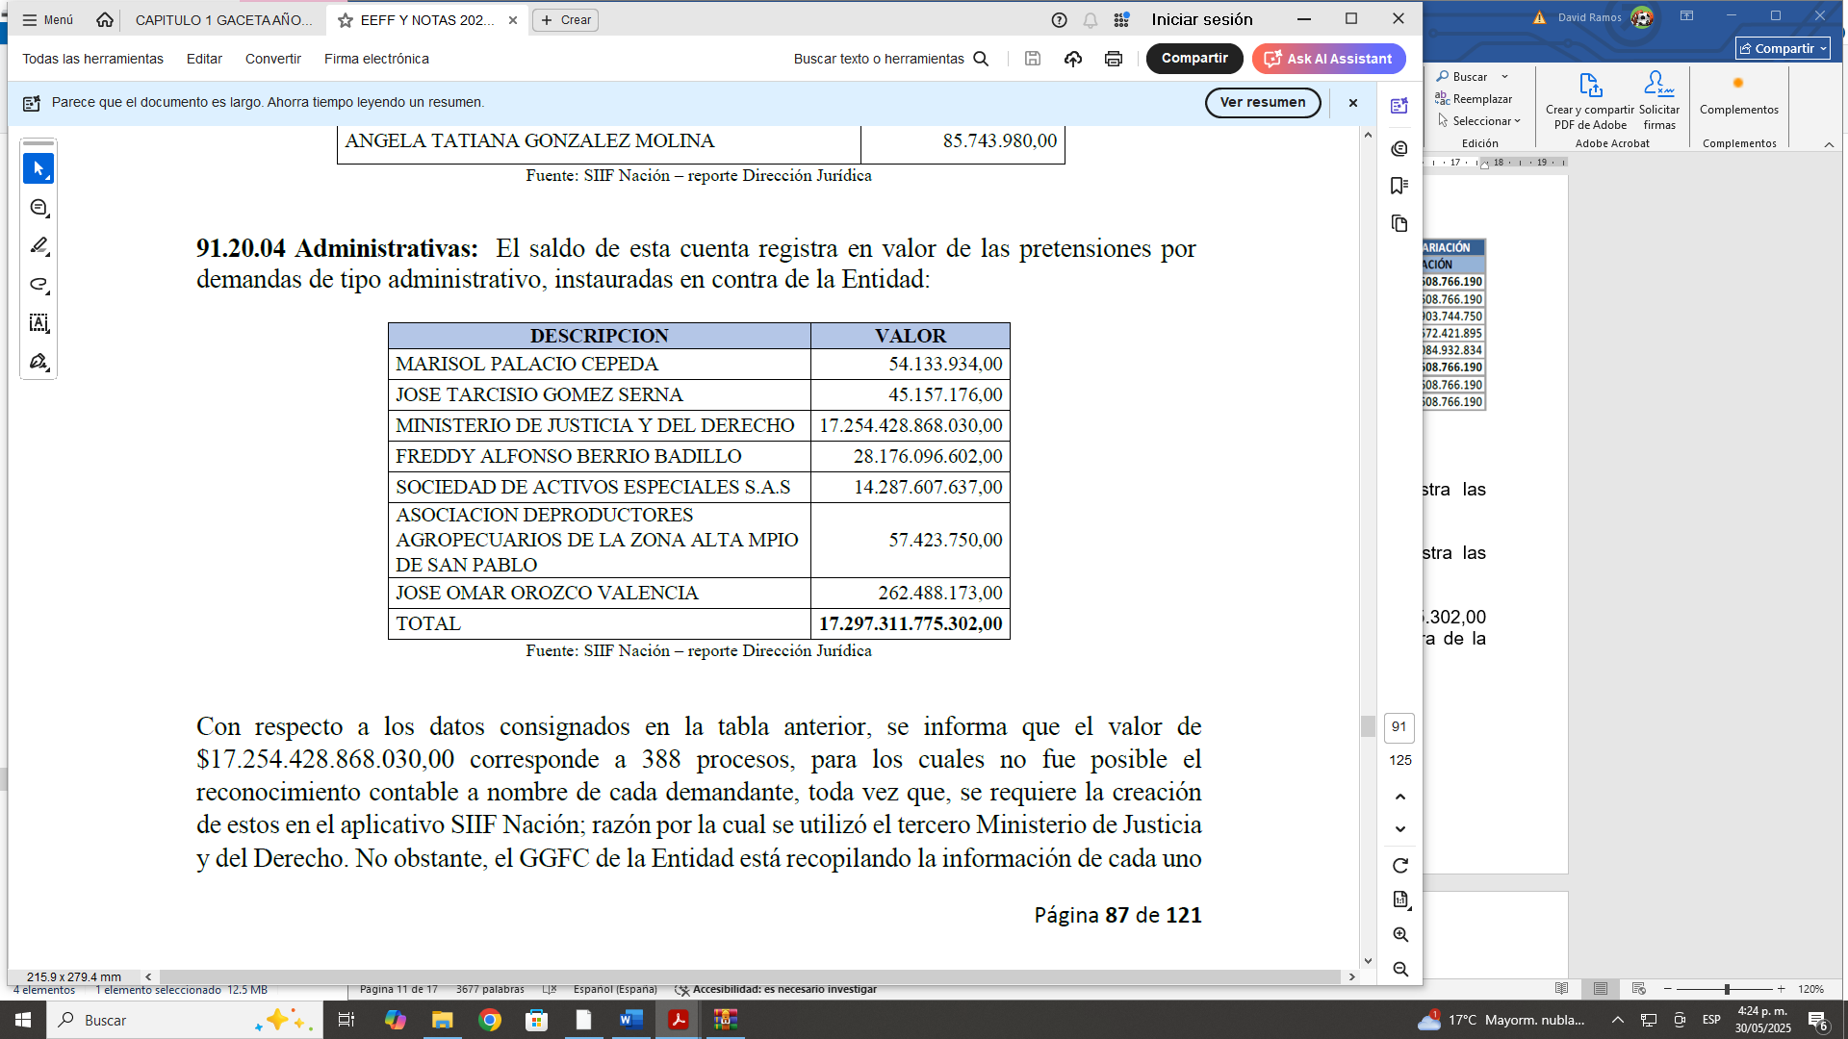

Con respecto a los datos consignados en la tabla anterior, se informa que el valor de $17.254.428.868.030,00 corresponde a 388 procesos, para los cuales no fue posible el reconocimiento contable a nombre de cada demandante, toda vez que, se requiere la creación de estos en el aplicativo SIIF Nación; razón por la cual se utilizó el tercero Ministerio de Justicia y del Derecho. No obstante, el GGFC de la Entidad está recopilando la información de cada uno de los demandantes, con el fin de llevar a cabo la creación en el aplicativo y su registro de forma individual.

**-Boletín de Deudores Morosos del Estado - BDME, enviado por su entidad a la Contaduría General de la Nación con corte al día 30 de noviembre de 2024, favor informar lo siguiente:**

**Deudores Morosos del Estado del Nivel Nacional**

**Noviembre 30 de 2024**

**Cifras en miles de millones de pesos**

|  |  |  |
| --- | --- | --- |
| **DEUDORES MOROSOS DEL ESTADO POR TIPO DE PERSONA**  **NIVEL NACIONAL** | **N° DE PERSONAS** | **VALOR TOTAL POR TIPO DE PERSONA**  **DEUDORES MOROSOS DEL ESTADO**  **NIVEL NACIONAL** |
| **NATURALES** | 2 | $0.28 |
| **JURIDICAS** | 9 | $1.8 |
| **GRAN TOTAL BDME PERSONAS NATURALES MÁS JURÍDICAS A 30 DE NOVIEMBRE DE 2024** | **11** | **$ 2.08** |

**- CORRECCIÓN DE ERRORES DEL PERIODO CONTABLE ANTERIOR.**

**De informe presentado por la entidad sobre corrección de errores a 31 de diciembre de 2024, retomamos lo siguiente:**

En la vigencia 2024, se realizó, corrección de errores originados en que, en el año 2023, se realizó avaluó a los inmuebles de la Entidad, con posterioridad al reconocimiento del deterioro, teniendo en cuenta que las condiciones que lo originaron, ya no existían y se podría realizar la reversión de la pérdida por deterioro; el resultado de dicho avalúo determinó un mayor valor para algunos inmuebles así:

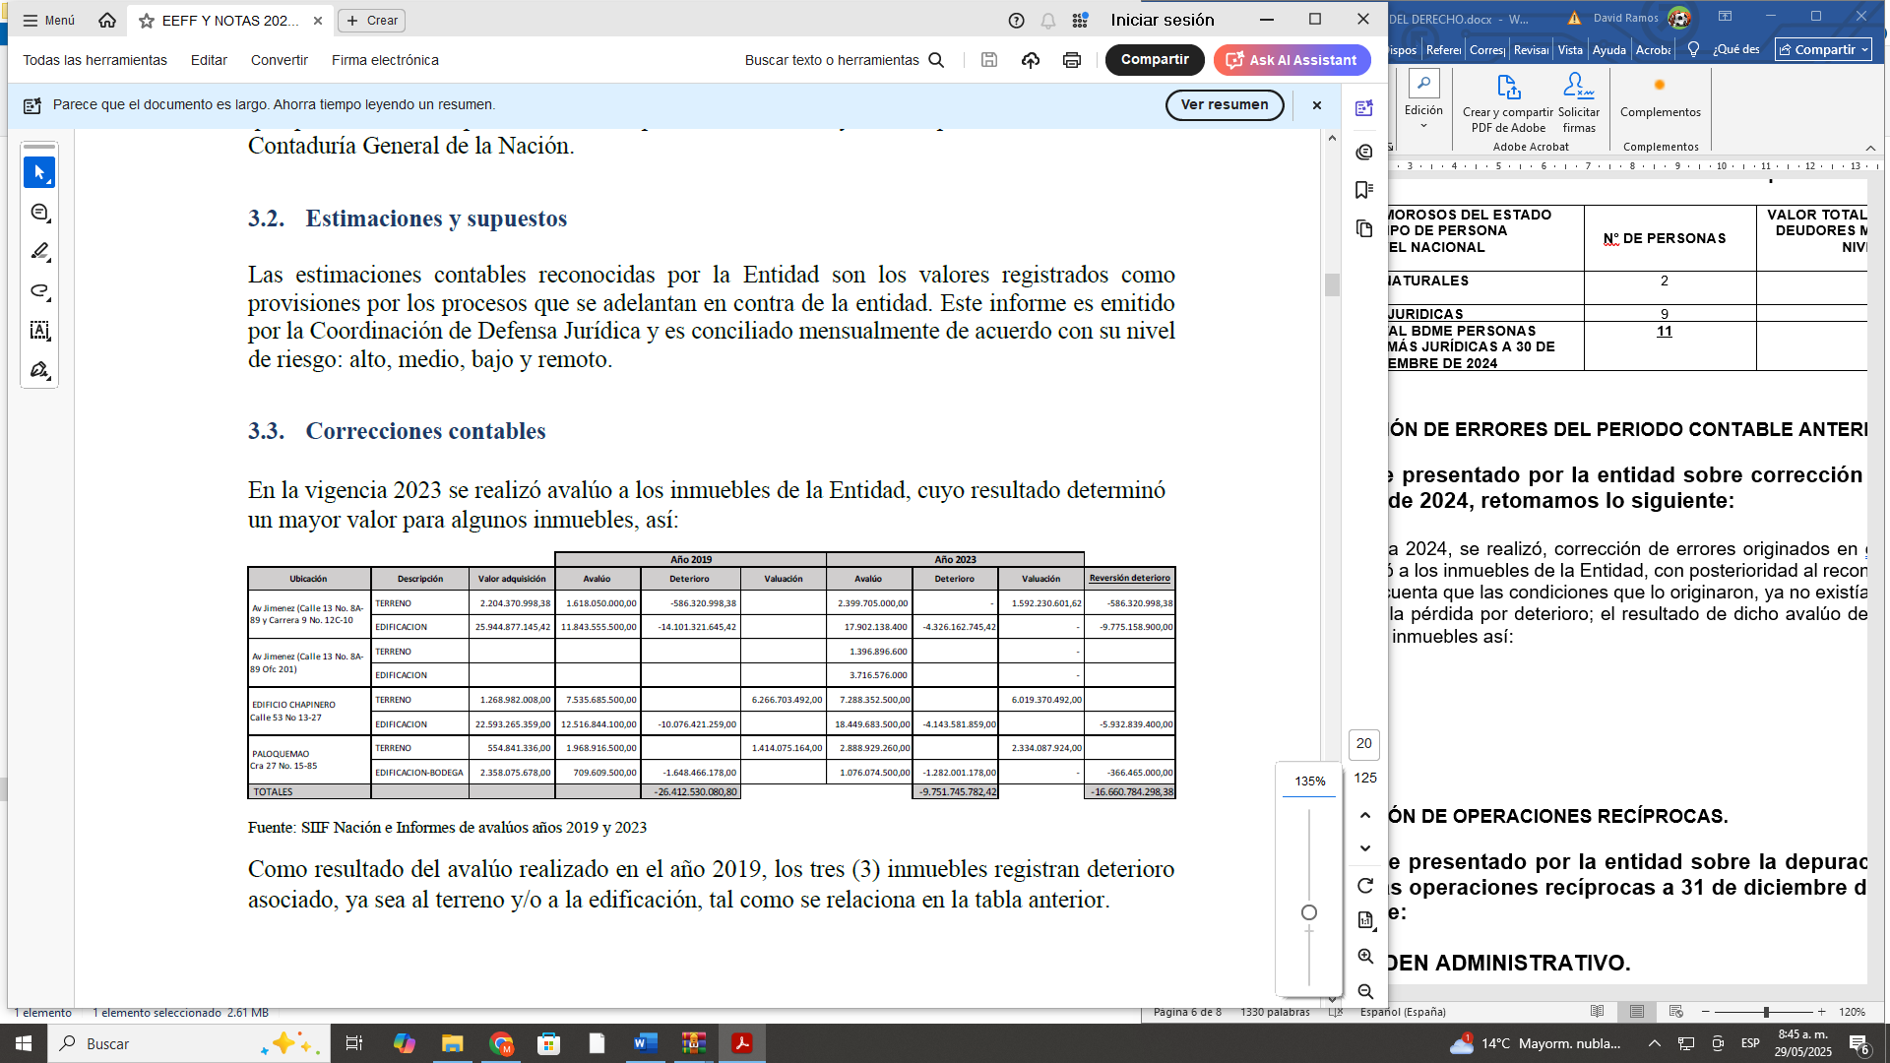

Como resultado del avalúo realizado en el año 2019, los tres (3) inmuebles registran deterioro asociado, ya sea al terreno y/o a la edificación, tal como se relaciona en la tabla anterior.

Así las cosas, en la vigencia 2023 debió reconocerse la reversión del deterioro para los inmuebles cuyo valor resultó mayor con respecto al avalúo 2019. No obstante, dicho reconocimiento no se realizó en el período correspondiente, por lo tanto, se registró contablemente en la vigencia 2024.

Ahora bien, atendiendo la norma contable y en especial el Concepto No. 20241100022581 de fecha 28 de junio de 2024 expedido por la CGN, este ministerio procedió a estimar nuevamente el valor del servicio recuperable de los inmuebles, mediante la reversión del deterioro, con el consecuente aumento del valor en libros.

Señala el mencionado concepto:

(…)” Si el error de no registrar la reversión del deterioro de las edificaciones y terrenos, y ajustar el cálculo de la depreciación de las edificaciones corresponden a periodos anteriores, se corregirá el valor de las partidas afectadas por el error contra la subcuenta que corresponda de la cuenta 3109-RESULTADOS DE EJERCICIOS ANTERIORES.

Cabe señalar que, si el hecho económico es material, deberá efectuarse la reexpresión de los

estados financieros, de conformidad con lo establecido en la Norma Políticas contables, cambios en las estimaciones contables y corrección de errores, en tanto que, de no tratarse de un hecho material, procede únicamente los ajustes mencionados, y las respectivas revelaciones en las notas a los estados financieros.” (…)

Por lo anterior, atendiendo los postulados anteriormente señalados por la CGN, el Ministerio de Justicia y del Derecho realiza la reexpresión de los Estados Financieros a 31 de diciembre de 2023, teniendo en cuenta lo siguiente:

a) Naturaleza del error: Falta de reconocimiento contable de un hecho económico que, corresponde a una partida material y generó subestimación tanto en el valor del activo como en el patrimonio.

b) El valor de la reversión del deterioro es $16.660.784.298,38

c) Para efectos de presentación, se realiza reexpresión a los estados financieros del año 2023; no obstante, se aclara que la comparación de saldos del año 2024 se realiza frente a los saldos del año 2023 sin que esto implique reexpresión retroactiva, dando cumplimiento al Parágrafo transitorio 1º. del Artículo 2º. de la Resolución 086 del 26 de marzo de 2024 expedida por la CGN.

En cuanto al impacto en el resultado del ejercicio de la vigencia 2024, de acuerdo con lo descrito anteriormente, y tal como lo señaló el concepto No.20241100022581 de fecha 28 de junio de 2024 de la CGN; por tratarse de una corrección de periodos anteriores, ésta se reconoce contra la subcuenta que corresponda de la cuenta 3109- RESULTADO DE EJERCICIOS ANTERIORES. Así las cosas, el impacto se reflejó en la subcuenta 310901 – Utilidad o excedentes acumulados, por un valor de $16.660.784.298.38, es decir, su efecto fue aumento en el Patrimonio.

**- DEPURACIÓN DE OPERACIONES RECÍPROCAS.**

**Del informe presentado por la entidad sobre la depuración por debajo del 100% de las operaciones recíprocas a 31 de diciembre de 2024, retomamos lo siguiente:**

A 31 de diciembre de 2024, el 100% de las Operaciones Recíprocas, quedaron debidamente contabilizadas en los estados financieros, cumpliendo con las normas contables vigentes.

En cuanto a la conciliación, esta arrojó como resultado las partidas conciliatorias que se detallan en el archivo que se anexa en la carpeta No 10, el cual corresponde al informe de operaciones recíprocas a 31 de diciembre de 2024, cuya fuente de información es el reporte descargado del CHIP-CGN…

…El proceso de conciliación presentado en el archivo antes mencionado, arrojó que existen partidas conciliatorias con ocho (8) entidades, entre ellos el Consejo Superior de la Judicatura y algunos municipios, entidades a las cuales les compete efectuar los registros contables a fin de subsanar dichas diferencias, por cuanto en los estados financieros del MJD, estas partidas se encuentran debidamente registradas.

…se anexan copias de las comunicaciones enviadas a las demás entidades que se encuentran registradas en el archivo de Excel en 16 archivos PDF así:

Municipio de Tadó

Municipio de Taraza

Municipio de Villa del Rosario

Municipio de Mocoa

Superintendencia de Notariado y Registro SNR

Dirección del Tesoro Nacional

**C.- DE ORDEN ADMINISTRATIVO.**

**1.2.2 Limitaciones de tipo Administrativo.** Fortalecer el proceso de capacitaciones relacionada con Ofimática a fin de agilizar los procesos y disminuir o evitar los reprocesos, igualmente las capacitaciones en temas especializados como impuestos, información exógena dados los permanentes cambios normativos y procedimentales en la materia.

**D.-** **INFORME DE LA AUTOCALIFICACIÓN DEL SISTEMA DE CONTROL INTERNO CONTABLE:**

|  |  |
| --- | --- |
| **AUTOCALIFICACIÓN** | **4.76** |

**Del informe enviado retomamos lo siguiente:**

|  |  |
| --- | --- |
| **N°** | **DEBILIDADES** |
| **1** | Presentó debilidades en la realización de conciliaciones de saldos de cuentas por cobrar, así como también en el proceso de registro de bienes, amortización y depuración de bienes intangibles. |
| **2** | A pesar de que la entidad tiene su planeación de capacitación para la permanente actualización y formación del equipo humano, dentro del área contable no se cuenta con capacitación puntual en temas de alto impacto, debido entre otros aspectos a la limitada inclusión de aspectos financieros y contables en el PIC institucional, pues sólo se realizó un diplomado sobre presupuesto público, al que no asistió personal del GGFC. |
| **3** | Es importante que las diferentes áreas que componen la entidad cuenten con canales de comunicación efectivos y que garanticen la realización de actividades o tareas que contribuyan a la revelación fiel de la información, de manera completa y a todos los procesos involucrados en generación de hechos económicos de manera que contribuya a mejorar la oportunidad y la calidad de la información suministrada para la elaboración de los estados financieros de la entidad. |
| **4** | Si bien el GGFC ha aunado esfuerzos para subsanar los hallazgos encontrados tanto por la Oficina de Control Interno como de la Contraloría General de la República, aún persisten debilidades que no ha sido posible cumplir, caso del no fenecimiento de la cuenta en tres vigencias. |

**Del citado informe retomamos las siguientes recomendaciones:**

|  |  |
| --- | --- |
| **N°** | **RECOMENDACIONES** |
| **1** | Verificar el establecimiento y/o actualización de las listas de chequeo con las cuales se realizan los cierres de periodo, de vigencia y de elaboración de estados financieros, con el fin de obtener la información suficiente y adecuada de las respectivas conciliaciones con todos los proveedores de información del proceso, previo a la generación de los próximos estados financieros anuales y periódicos. |
| **2** | Continuar con la dinámica de depuración y conciliación de las cuentas haciendo seguimiento permanente, para el mejoramiento y sostenibilidad de la calidad de la información, específicamente con las cuentas relacionadas con los hallazgos y acciones definidas en el plan de acción suscrito con la Contraloría General de la República en la vigencia 2022. |
| **3** | El GGFC debe abordar, a través de un plan de choque, la superación de los problemas planteados por la CGR con el no fenecimiento de la cuenta (Informe de auditoría financiera, vigencia 2022). Sobre todo, en lo que acontece con los hallazgos reiterativos. Para el cumplimiento de lo anterior, debe concitar a las dependencias responsables de los reportes, revisando qué planes tienen para superar las dificultades y señalar las orientaciones que correspondan. |
| **4** | La OCI recomienda al grupo de Gestión Financiera y Contable velar porque dentro del Plan Institucional de Capacitación se incorporen más capacitaciones relacionadas con el proceso contable e incentivar al recurso humano a que participen masivamente, ya que esto contribuye al mejoramiento de los procesos. |

**NOTA: LA ENTIDAD ENVIA LA MATRIZ DE AUTOEVALUACIÓN DEL SISTEMA DE CONTROL INTERNO CONTABLE CON ACTIVIDADES DE CONTROL REALIZADAS EN FORMA PARCIAL.**

# E.- SEGUIMIENTO AL PLAN O PLANES DE MEJORAMIENTO SUSCRITOS CON LA CGR A 31 DE DICIEMBRE DE 2024:

|  |  |  |  |  |
| --- | --- | --- | --- | --- |
| TOTAL, HALLAZGOS SEGÚN LACGR | TOTAL, DE METAS PROPUESTAS PARA SUBSANAR LOS HALLAZGOS FORMULADOS POR LA CGR | TOTAL, DE METAS CUMPLIDASA 31/12/2024 | CUMPLIMIENTO DEL PLAN EN %A 31/12/2024 | AVANCE DEL PLAN EN %A 31/12/2024 |
| 18 | 84 | 36 | 42.85% | 30.5% |

# Es importante mencionar que el porcentaje del 42.85%, sobre el cumplimiento del universo de las metas de los planes, hace referencia a que, de 84 actividades planteadas, la entidad completo 36 actividades y las restantes 48 actividades se encuentran en desarrollo.

# Se precisa que, de las 84 metas propuestas, 25 de ellas fueron reformuladas por razones relacionadas con la maduración de las actividades para poderlas declarar efectivas.

**-Del informe ejecutivo sobre el seguimiento y verificación de la EFICIENCIA y EFICACIA de las acciones realizadas, en cumplimiento al Plan o Planes de Mejoramiento suscritos con el ente de control retomamos lo siguiente:**

**La Oficina de Control Interno, después de la valoración efectuada a 31 de diciembre de 2024, identificó con evidencias la declaración de efectividad emitida por las áreas responsables, dando como resultado (13) hallazgos que se encuentran en término, dos (2) cumplidos/efectivos, cero (0) vencidos y cinco (5) cumplidos no efectivos, cuyos planes de mejoramiento, deberán ser reformulados**; en este sentido, el inventario de hallazgos es la siguiente:

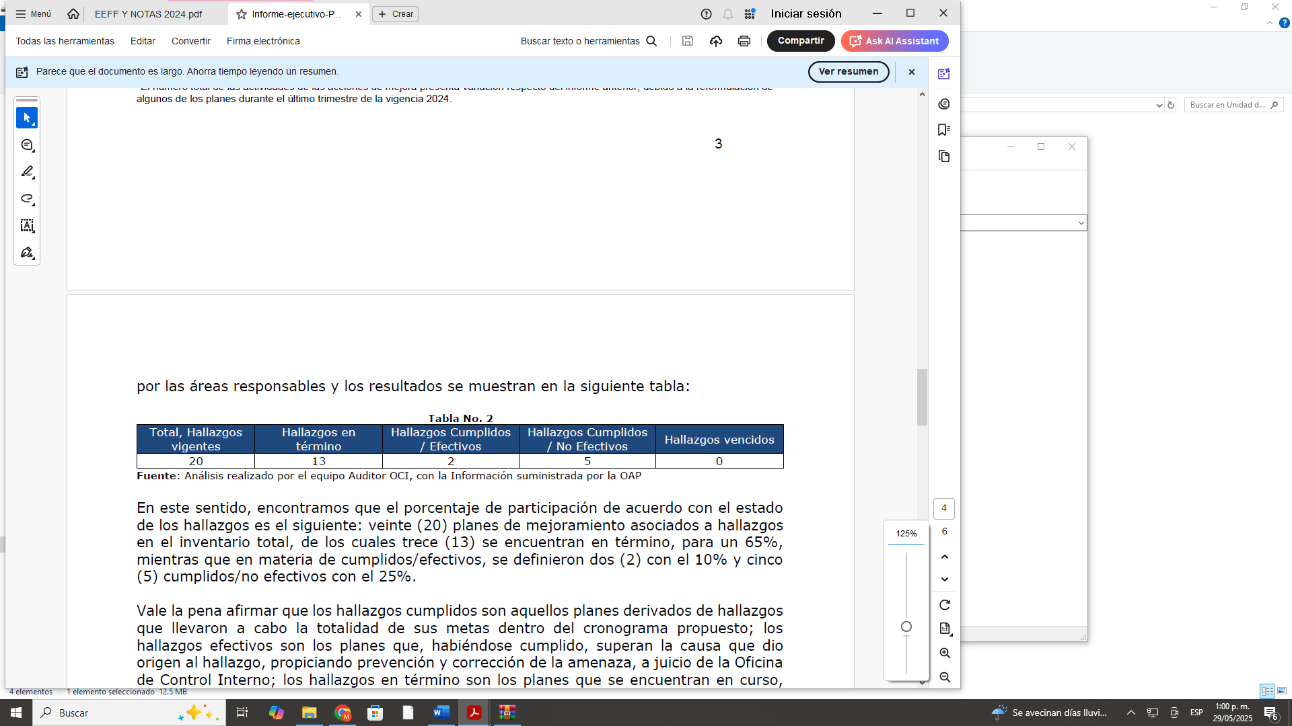

En este sentido el nuevo inventario arroja una cifra que asciende a dieciocho (18) hallazgos en término, que incluyen, 73 actividades, cuyos planes de mejoramiento se encuentran debidamente suscritos y serán objeto del seguimiento semestral a junio 30 de 2025.

Vale la pena afirmar que los hallazgos cumplidos son aquellos planes derivados de hallazgos que llevaron a cabo la totalidad de sus metas dentro del cronograma propuesto; los hallazgos efectivos son los planes que, habiéndose cumplido, superan la causa que dio origen al hallazgo, propiciando prevención y corrección de la amenaza, a juicio de la Oficina de Control Interno; los hallazgos en término son los planes que se encuentran en curso, dentro del cronograma formulado, pero aún no han cumplido la totalidad de las metas trazadas, y finalmente, los hallazgos cumplidos pero no efectivos representa el plan de mejoramiento cuyas actividades se cumplieron, sin embargo, no subsanaron integralmente las causas que dieron origen al hallazgo evaluado.

**Así las cosas, le solicitamos remitir en forma precisa y en el formato establecido, la información solicitada por esta Comisión. Cada archivo deberá ser entregado en formato WORD (para ser incluido en la Resolución de Fenecimiento), en PDF mediante memoria USB y mediante documento físico (el cual será indispensable conservar ante cualquier eventual investigación administrativa, fiscal, disciplinaria o penal a que haya lugar por parte de los organismos de control).**

**La información solicitada debe radicarse en la oficina de correspondencia de la Cámara de Representantes, la cual funciona de lunes a viernes de 08:30 a. m. a 04:30 PM o enviarse a la siguiente dirección: “Comisión Legal de Cuentas Cámara de Representantes Carrera 7ª Nº 8 – 68 Edificio Nuevo del Congreso - Bogotá D.C”. Así mismo debe remitirse electrónicamente al correo** [**comision.legal**](mailto:comision.legal)**@camara.gov.co (sin obviar la radicación física del documento). Para solicitar información o aclaración favor comunicarse con la secretaria general de la Comisión al teléfono celular 313 2169167 o a los fijos 601 8770720 extensión 4031 y 4036 y/o con la Unidad de Auditoría Interna de la Comisión Legal de Cuentas de la Cámara de Representantes al teléfono en Bogotá: 601 8770720 extensiones 3351 y 3349 o al correo** [**fabian.trujillo@camara.gov.co**](mailto:fabian.trujillo@camara.gov.co)

**El término de cinco (5) días calendario que establece el artículo 258 de la Ley 5 de 1992 para dar respuesta al presente requerimiento es IMPRORROGABLE.**

**NOTA FINAL:** De acuerdo con la Proposición N°026 del 27 agosto de 2025, usted será citado al pleno de la Comisión o a subcomisión de seguimiento para que personalmente de las explicaciones del caso en fecha y hora que fije la Mesa Directiva de la Comisión**.**

Atentamente,

*Original firmado*

**VICTOR ANDRÉS TOVAR TRUJILLO**

**Secretario General**

**Comisión Legal de Cuentas**

**Cámara de Representantes**

**Carrera 7ª Nº 8 – 68 Edificio Nuevo del Congreso**

**Bogotá D.C.**